⇒Тема.
Второй признак подобия треугольников.
Цель. Доказать второй признак подобия треугольников, рассмотреть решение задач с применением изученных признаков подобия.
Ход урока.
- Оргмомент.
- Проверка домашнего задания
- Письменный опрос (на листочках воспроизвести конспект по теме предыдущего урока, решить задачу по выбору, из указанных номеров).
- Изучение нового материала
- Объяснение: проблемно-поисковая беседа с составлением и записью конспекта.
- Конспект.

Дано: $∆ABC и ∆ A_{1}B_{1}C_{1}$
$\frac{AB}{A_{1}B_{1}}$=$\frac{AC}{A_{1}C_{1}}$; $∠A=∠A_{1}$
Доказать : $∆ABC ∾ ∆ A_{1}B_{1}C_{1}$

Доказательство:
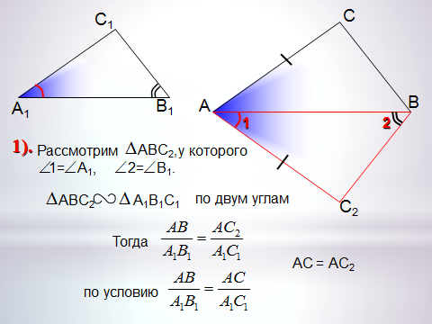
2)$∆ABC ∾ ∆ A_{1}B_{1}C_{2 }$ по первому признаку равенства $∆$ -ов (АС =A$C_{2}$, АВ общая,$∠A=∠1$ ) ⇒,$∠В=∠2$, но $∠B_{1}=∠2 по построению. поэтому . ∠В=∠В_{\begin{aligned}1 \\ \end{aligned}}$
3) $∆ABC ∾ ∆ A_{1}B_{1}C_{1}$, по первому признаку подобия трейгольников.
Ч.Т.Д.
III. Закрепление изученного материала.
Решить задачу.
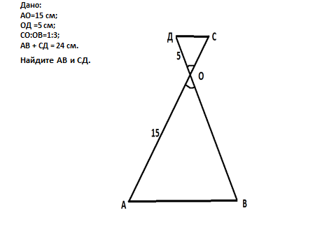
Решение.
- $∆$ ДОС$∾∆$ АОВ: ∠ О – общий
$\frac{ДО}{ОА}$ = $\frac{5}{15}$ = $\frac{1}{3}$; $\frac{СО}{ОВ}$ = $\frac{1}{3}$

$∆$ ДОС$∾∆$ АОВ по II признаку подобия.
- Пусть ДС = х, тогда АВ = 24-х
- $\frac{х}{24-х}$ = $\frac{1}{3}$; 3х = 24 –х
4х =24
Х = 6.
4 )ДС = 6см; АВ = 24- 6 =18 см.
Ответ. 6см. и 18 см
IV.задание на дом: п 60 читать, конспект учить, решить задачу №559.

